Проект (новая редакция от 10.04.2017)
подготовлен управлением экономики
и стратегического планирования

МУНИЦИПАЛЬНОЕ ОБРАЗОВАНИЕ
ГОРОДСКОЙ ОКРУГ ГОРОД СУРГУТ

АДМИНИСТРАЦИЯ ГОРОДА

ПОСТАНОВЛЕНИЕ

«______»_________2017 №_______

Об утверждении Положения
о размещении нестационарных
торговых объектов на территории
города Сургута

Руководствуясь статьями 39.33, 39.36 Земельного кодекса Российской Федерации, статьями 447, 448 Гражданского кодекса Российской Федерации, Федеральным законом от 28.12.2009 № 381-ФЗ «Об основах государственного регулирования торговой деятельности в Российской Федерации», постановлением Правительства Российской Федерации от 29.09.2010 № 772 «Об утверждении Правил включения нестационарных торговых объектов, расположенных на земельных участках, в зданиях, строениях, сооружениях, находящихся в государственной собственности, в схему размещения нестационарных торговых объектов», Законом Ханты-Мансийского автономного округа – Югры от 11.05.2010 №85-оз «О государственном регулировании торговой деятельности в Ханты-Мансийском автономном округе – Югре», постановлением Правительства Ханты-Мансийского автономного округа – Югры от 05.08.2016 № 291-п «О нормативах минимальной обеспеченности населения площадью стационарных торговых объектов и торговых объектов местного значения в Ханты-Мансийском автономном округе – Югре», приказом Департамента экономического развития Ханты-Мансийского автономного округа – Югры от 24.12.2010 №1-нп «Об утверждении Порядка разработки и утверждения органами местного самоуправления схем размещения нестационарных торговых объектов на земельных участках, в зданиях, строениях, сооружениях, находящихся в государственной собственности или муниципальной собственности», в целях определения требований к размещению нестационарных торговых объектов:
- Утвердить Положение о размещении нестационарных торговых объектов на территории города Сургута согласно приложению, к настоящему постановлению.
2. Управлению по связям с общественностью и средствами массовой информации опубликовать настоящее постановления в средствах массовой информации и на официальном портале Администрации города.
3. Контроль за выполнением постановления оставляю за собой.

Глава города В.Н. Шувалов

Приложение
к постановлению
Администрации города
от ______________ №________

Положение
о размещении нестационарных торговых объектов
на территории города Сургута

1. Общие положения

1.1. Положение о размещении нестационарных торговых объектов
на территории города Сургута (далее – Положение) разработано в целях упорядочения размещения нестационарных торговых объектов, формирования торговой инфраструктуры города Сургута с учетом типов торговых объектов, для обеспечения доступности товаров и услуг населению города.
1.2. Действие Положения в части размещения и функционирования нестационарных торговых объектов не распространяется на отношения:
- связанные с проведением выставок-ярмарок и ярмарок;
- на отношения, связанные с торговым обслуживанием при проведении праздничных, общественно-политических, культурно-массовых, спортивно-массовых и иных мероприятий, имеющих краткосрочный характер, проводимых по решению органов местного самоуправления.

2. Основные понятия

Основные понятия, используемые в Положении, применяются в том же значении, что и в Федеральном законе от 28.12.2009 № 381-ФЗ «Об основах государственного регулирования торговой деятельности в Российской Федерации», национальном стандарте Российской Федерации ГОСТ Р 51303-2013 «Торговля. Термины и определения», стандарте отрасли ОСТ 218.1.002-2003 «Автобусные остановки на автомобильных дорогах. Общие технические требования», утвержденном распоряжением Минтранса России от 23.05.2003 № ИС-460-р.
Нестационарный торговый объект - торговый объект, представляющий собой временное сооружение или временную конструкцию, не связанные прочно
с земельным участком вне зависимости от наличия или отсутствия подключения (технологического присоединения) к сетям инженерно-технического обеспечения,
в том числе передвижное сооружение.
Торговый павильон - нестационарный торговый объект, представляющий собой отдельно стоящее строение (часть строения) или сооружение (часть сооружения) с замкнутым пространством, имеющее торговый зал и рассчитанное
на одно или несколько рабочих мест продавцов. Торговый павильон может иметь помещения для хранения товарного запаса.
Остановочный комплекс с торговой площадью (автопавильон) - нестационарный торговый объект, в состав которого входит пассажирский тамбур закрытого типа, предназначенный для укрытия пассажиров, ожидающих прибытия рейсового наземного транспорта, от воздействия неблагоприятных погодно-климатических факторов и торговый зал, рассчитанный на одно или несколько рабочих мест продавцов. Торговый павильон может иметь помещения для хранения товарного запаса.
Киоск - нестационарный торговый объект, представляющий собой сооружение без торгового зала с замкнутым пространством, внутри которого оборудовано одно рабочее место продавца и осуществляется хранение товарного запаса.
Торговая палатка - нестационарный торговый объект, представляющий собой оснащенную прилавком легковозводимую сборно-разборную конструкцию, образующую внутреннее пространство, не замкнутое со стороны прилавка, предназначенный для размещения одного или нескольких рабочих мест продавцов
и товарного запаса на один день торговли.
Автомагазин (торговый автофургон, автолавка, передвижное средство развозной уличной торговли) - нестационарный торговый объект, представляющий собой автотранспортное или транспортное средство (прицеп, полуприцеп) с размещенным в нем торговым оборудованием, при условии образования в результате его остановки (или установки) одного или нескольких рабочих мест продавцов, на которых осуществляют предложение товаров, их отпуск и расчет с покупателями.
Эскизный проект нестационарного торгового объекта - документ, представляющий собой совокупность материалов в текстовой и графической форме, устанавливающий требования к нестационарному торговому объекту. В составе эскизного проекта указываются требования к нестационарному торговому объекту: размеры, материал стен, кровли, фасадные решения, общие требования к благоустройству.

3. Порядок размещения нестационарных торговых объектов

3.1. Размещение нестационарных торговых объектов на территории города Сургута, осуществляется на основании схемы размещения нестационарных торговых объектов на территории муниципального образования городской округ город Сургут (далее - схема размещения), утвержденной муниципальным правовым актом, с заключением договоров на размещение нестационарных торговых объектов (далее – договор на размещение).
3.2. Уполномоченными органами по размещению нестационарных торговых объектов на территории города Сургута являются:
- управление экономики и стратегического планирования Администрации города в части разработки, утверждения и внесения изменений в схему размещения нестационарных торговых объектов, проведения аукционов на право заключения договоров на размещение нестационарных торговых объектов (за исключением остановочных комплексов (автопавильонов), заключения и расторжения договоров на размещение.
- муниципальное казенное учреждение «Дирекция дорожно-транспортного и жилищно-коммунального комплекса» - в части проведения аукционов на право заключения договоров на размещение остановочных комплексов (автопавильонов), заключения и расторжения договоров на размещение.
3.3. Управление экономики и стратегического планирования осуществляет планирование по размещению нестационарных торговых объектов на территории города Сургута с учетом обеспечения потребности населения в товарах путем восполнения недостатка стационарных торговых объектов для достижения установленного норматива минимальной обеспеченности населения площадью торговых объектов.
3.4. Схема размещения разрабатывается по форме, утвержденной приказом Департамента экономического развития Ханты-Мансийского автономного округа – Югры от 24.12.2010 № 1-нп «Об утверждении Порядка разработки и утверждения органами местного самоуправления схем размещения нестационарных торговых объектов на земельных участках, в зданиях, строениях, сооружениях, находящихся в государственной собственности или муниципальной собственности».

Схема размещения является единой для муниципального образования город Сургут, разрабатывается, изменяется и дополняется в целях создания комфортной среды для граждан и хозяйствующих субъектов, осуществляющих розничную торговлю, а также в целях:

- развития субъектов малого и среднего предпринимательства и повышения доступности товаров для населения;
- обеспечения устойчивого развития территорий города Сургута;
- достижения установленных нормативов минимальной обеспеченности населения города Сургута площадью торговых объектов;
- достижения максимального удобства расположения нестационарных торговых объектов для потребителей (к местам проживания, работы, а также
в оживленных местах и местах расположения иных торговых объектов).
3.5. Схема размещения, а также вносимые в нее изменения утверждаются постановлением Администрации города.
3.6. Не допускается размещение нестационарных торговых объектов:
- в арках зданий, на элементах благоустройства, площадках (детских, отдыха, спортивных), транспортных стоянках;
- на тротуарах, газонах и прочих объектах озеленения;
- на инженерных сетях и коммуникациях, в охранных зонах инженерных сетей и коммуникаций (за исключением остановочных комплексов);
- в красных линиях (полосах отвода) автомобильных дорог общего пользования, кроме остановочных павильонов с торговой площадью;
- в случае, если размещение нестационарных торговых объектов уменьшает ширину пешеходных зон до 3 метров и менее;
- в случае, если расстояние от края проезжей части до нестационарного торгового объекта составляет менее 3 метров;
- в случае, если размещение нестационарных торговых объектов препятствует свободному подъезду пожарной, аварийно-спасательной техники или доступу
к объектам инженерной инфраструктуры (объекты энергоснабжения и освещения, колодцы, краны, гидранты).
3.7. Внесение изменений в схему размещения осуществляется по следующим основаниям:
3.7.1. По заявлению хозяйствующего субъекта (далее - заявление), осуществляющего или намеревающегося осуществлять розничную торговлю на территории города Сургута в случае включения нового места размещения нестационарного торгового объекта в схему размещения.
Заявление направляется в управление экономики и стратегического планирования в письменном виде на бумажном носителе по форме согласно Приложению 1 к настоящему Положению с указанием:
- наименования, организационно-правовой формы, адреса местонахождения, почтового адреса - для юридического лица;
- фамилии, имени, отчества, паспортных данных, сведений о месте жительства - для индивидуального предпринимателя;
- информации, необходимой для включения места в схему размещения (адресные ориентиры места, тип, специализация, площадь нестационарного торгового объекта).
К заявлению прилагается паспорт завода-изготовителя, эскизный проект нестационарного торгового объекта, который содержит ситуационную схему, план благоустройства объекта, схему подключения к инженерным сетям, изображение внешнего вида с описанием применяемых конструкций, высоты и площади предназначенного для размещения нестационарного торгового объекта.
При установке нестационарных торговых объектов должны быть соблюдены общие требования к нестационарным объектам, согласно Приложениям 2 и 3 к настоящему Положению.
3.7.2. По инициативе структурных подразделений Администрации города
в случаях:
- представленного заключения уполномоченных органов по размещению нестационарных торговых объектов на территории города Сургута, по результатам проведенного мониторинга размещенных нестационарных торговых объектов;

- новой застройки территорий муниципального образования город Сургута, повлекшей изменение нормативов минимальной обеспеченности населения площадью торговых объектов;
- прекращения, перепрофилирования деятельности стационарных торговых объектов, повлекшие снижение обеспеченности населения площадью торговых объектов до уровня ниже установленного норматива минимальной обеспеченности населения площадью торговых объектов;

- ремонта, капитального ремонта, реконструкции, строительства автомобильных дорог, линейных объектов, строительства капитальных объектов, повлекшие необходимость переноса объекта;
- изъятия земельных участков для муниципальных нужд;
- принятия решения о развитии застроенных территорий;
- изменения градостроительных регламентов (в случае невозможности дальнейшего размещения нестационарного торгового объекта).
3.8. Управление экономики и стратегического планирования разрабатывает проект схемы размещения нестационарных объектов и выносит на рассмотрение рабочей группы.
3.9. Управление экономики и стратегического планирования на основании заявлений с учетом принятого решения рабочей группы, не позднее 15 октября формирует проект схемы размещения с изменениями и дополнениями.
3.10. В течение 30 дней со дня формирования проекта схемы размещения нестационарных торговых объектов управление экономики и стратегического планирования организует проведение публичных слушаний в установленном порядке.
3.11. По итогам проведения публичных слушаний управление экономики и стратегического планирования осуществляет дальнейшее согласование проекта схемы размещения нестационарных торговых объектов в порядке, установленном Регламентом Администрации города Сургута.
3.12. Если в ходе проведения публичных слушаний поступили предложения, замечания к проекту схемы размещения нестационарных торговых объектов, управление экономики и стратегического планирования направляет их на рабочую группу для рассмотрения.
3.13. В случае внесения изменений в схему размещения по инициативе структурных подразделений Администрации города, повлекших невозможность дальнейшего размещения нестационарного торгового объекта в указанном месте, хозяйствующему субъекту, с которым был заключен договор на размещение, действующий на момент внесения изменений в схему размещения, предоставляется право на размещение нестационарного торгового объекта в другом месте без проведения торгов (при наличии в схеме размещения планируемых для размещения мест, по согласованию с хозяйствующим субъектом).
3.14. Схема размещения и вносимые в неё изменения подлежат опубликованию в порядке, установленном для официального опубликования муниципальных правовых актов, а также размещению на официальном портале Администрации города Сургута.
3.15. Изменения в схему размещения вносятся не чаще одного раза в год.
3.16. Размещение нестационарных торговых объектов на территории городского округа город Сургут осуществляется путем проведения торгов в форме открытого аукциона на право заключения договоров на размещение либо без проведения аукциона в порядке, установленном Приложением 5 к настоящему Положению.
3.17. Договоры на размещение заключаются на три года.
3.17.1. Порядок (методика) расчета начальной цены предмета аукциона и размера платы по договору на размещение утверждается соответствующим муниципальным правовым актом.
3.18. В целях осмотра нестационарных торговых объектов соответствующим муниципальным правовым актом создается приемочная комиссия.
3.18.1. Основанием для эксплуатации хозяйствующим субъектом нестационарного торгового объекта является акт приемочной комиссии, утвержденный данной комиссией, о соответствии размещенного нестационарного торгового объекта требованиям, указанным в договоре, а также требованиям, установленным в соответствии с Приложениями 2 и 3 настоящего Положения.
3.18.2. Нестационарный торговый объект, должен быть не позднее 15 дней с даты заключения договора предъявлен для осмотра приемочной комиссии.
3.18.3. По результатам осмотра нестационарного торгового объекта, в течении 5 дней с момента проведения осмотра, составляется акт приемочной комиссии. Акт приемочной комиссии подтверждает готовность нестационарного торгового объекта к эксплуатации и направляется в уполномоченный орган.
3.18.4. В случае если нестационарный торговый объект эксплуатируется без утвержденного акта приемочной комиссии, договор на размещение расторгается, а нестационарный торговый объект подлежит демонтажу силами хозяйствующего субъекта.
3.19. Порядок досрочного расторжения договора на размещение нестационарного торгового объекта.
3.19.1. Договор на размещение может быть расторгнут уполномоченным органом досрочно в одностороннем порядке в следующих случаях:
а) подачи хозяйствующим субъектом торговли, с которым заключен договор на размещение, заявления о расторжении договора;
б) прекращение деятельности хозяйствующего субъекта;
в) неисполнение хозяйствующим субъектом условий договора;
г) неоднократно 2 и более раз выявления нарушений действующего законодательства, подтвержденных протоколом об административном правонарушении.
д) невнесение платы за размещение нестационарных торговых объектов более 3-х месяцев подряд;
е) в случае принятия органом местного самоуправления следующих решений:
- о необходимости ремонта и (или) реконструкции автомобильных дорог, если нахождение нестационарного торгового объекта препятствует осуществлению указанных работ;
- об использовании территории, занимаемой нестационарным торговым объектом для целей, связанных с развитием улично-дорожной сети, размещением остановок городского общественного транспорта, организацией парковочных мест и иных элементов благоустройства;
ж) не осуществления деятельности в течении 3-х месяцев со дня подписания договора, а также непрерывно в течении 3-х месяцев в период срока действия договора;
з) нарушение хозяйствующим субъектом установленной в предмете договора специализации;
и) выявление несоответствия нестационарного торгового объекта эскизному проекту (изменение внешнего вида, размеров, площади нестационарного торгового объекта в ходе его эксплуатации, возведение пристроек, надстройка дополнительных антресолей и этажей);
к) использование нестационарного торгового объекта не в соответствии с назначением, указанным в договоре на размещение;
л) в случае передачи хозяйствующим субъектом права на размещение нестационарного торгового объекта третьим лицам;
м) неисполнение хозяйствующим субъектом требований, установленных в Приложениях 2 и 3 настоящего Положения.

3.19.2. В случае досрочного расторжения договора на размещение, уполномоченный орган направляет уведомление хозяйствующему субъекту о досрочном расторжении договора на размещение нестационарного торгового объекта не менее чем за один месяц со дня расторжения договора.

3.19.3. В случае досрочного расторжения договора на размещение по основаниям, предусмотренным подпунктом «е» пункта 3.19.1. настоящего Положения, уполномоченный орган обязан предложить хозяйствующему субъекту заключение договора на размещение нестационарного торгового объекта на свободном месте, предусмотренном схемой (при наличии в схеме размещения планируемых для размещения мест), без проведения торгов на право заключения договора на размещение, на срок, равный оставшейся части срока действия досрочно расторгнутого договора на размещение.
3.19.4. После расторжения договора на размещение, место подлежит освобождению от нестационарного торгового объекта в течение 30 дней со дня расторжения договора на размещение хозяйствующим субъектом самостоятельно за счет собственных финансовых средств.
3.19.5. Договор на размещение может быть расторгнут в судебном порядке по требованию уполномоченного органа в случаях, предусмотренных действующим законодательством Российской Федерации.

4. Контроль за соблюдением требований
к размещению нестационарных торговых объектов

Контроль за соблюдением требований к размещению нестационарных торговых объектов, установленных согласно схеме размещения нестационарных торговых объектов на территории муниципального образования городской округ город Сургут, осуществляется контрольным управлением Администрации города, уполномоченными органами в соответствии со своей компетенцией.

Приложение 1
к Положению о размещении нестационарных торговых объектов на территории города Сургута

Типовая форма заявления
о включении места размещения нестационарного торгового объекта
в схему размещения нестационарных торговых объектов
на территории города Сургута

Начальнику уполномоченного органа
__________________________________
(фамилия, имя, отчество руководителя ) ________________________________________________(фамилия, имя, отчество руководителя
хозяйствующего субъекта)
__________________________________
(ОГРН или ОГРНИП)

Заявление

Прошу Вас рассмотреть возможность включения места размещения нестационарного торгового объекта _________________________________________
________________________________________________________________________,
(тип торгового объекта)
расположенного на территории города Сургута по адресу:_______________________
________________________________________________________________________,
(адрес предполагаемого места расположения торгового объекта)
площадью _______ кв.м, специализация объекта ______________________________,
в схему размещения нестационарных торговых объектов на территории муниципального образования городской округ город Сургут.
Дополнительная информация о земельном участке, нестационарном торговом объекте: _________________________________________________________________
________________________________________________________________________
(площадь земельного участка, кадастровый номер земельного участка)
Заявляю об:
отсутствии задолженности по начисленным налогам, сборам и иным обязательным платежам перед бюджетами всех уровней;
отсутствии задолженности за использование земельного участка;
соблюдении условий договора аренды земельного участка, договора аренды имущества, предоставленных для размещения нестационарного торгового объекта, договора на размещение нестационарного торгового объекта, при их наличии, в том числе отсутствие просрочки внесения арендной платы более чем за два периода платежа подряд или платы за размещение нестационарного торгового объекта более чем за один период платежа.

_____________ ___________________ __________________________
(дата) (подпись) (инициалы, фамилия)
Приложение 2
к Положению о размещении нестационарных торговых объектов на территории города Сургута

Требования к нестационарным торговым объектам

(за исключением остановочных комплексов)
1. Нестационарный торговый объект должен быть изготовлен в заводских условиях в соответствии с эскизным проектом, согласованным с рабочей группой, и установлен в соответствии с существующими строительными нормами и правилами, ГОСТами, ПУЭ, техническими регламентами и другими нормативными актами, содержащими требования для конструкций данного типа.
2. Нестационарный торговый объект должен соответствовать требованиям градостроительных регламентов, строительных, экологических, санитарно-гигиенических, противопожарных и иных правил, нормативов, в соответствии с действующим законодательством.
3. Нестационарный торговый объект не должен иметь капитального фундамента и изготавливается из материалов, указанных в Приложении 4 к настоящему Положению.
4. Эскизный проект нестационарного торгового объекта должен содержать:
- ситуационной схемы (месторасположения объекта в системе города);
- схемы генерального плана выполненная на топографической подоснове М1:500;
- плана на отметке 0,000, главный и боковой фасад;
- визуализации типового проекта (с отображением актуальной информационной конструкции (наименования НТО, вывеска);
- архитектурно-художественной подсветки.
5. Нестационарный торговый объект должен иметь:
- общую площадь не более 70 квадратных метров;
- количество этажей не более чем 1;
- высоту от уровня прилегающей территории не более 5 метров;
- высоту внутренних помещений не менее 2,5 метров.
6. Нестационарный торговый объект должен иметь вывеску с информацией, согласно ст. 9 Закона «О защите прав потребителей», с указанием наименования организации, место ее нахождения (адрес) и режимом работы.
7. Не допускается размещение в нестационарном торговом объекте и на прилегающей территории дополнительных конструкций и оборудования, не предусмотренных эскизным проектом, а также рекламных носителей.

Приложение 3
к Положению о размещении нестационарных торговых объектов на территории города Сургута

Требования к остановочным комплексам

1. Остановочные комплексы (автопавильоны) должны быть изготовлены в заводских условиях в соответствии с эскизными проектами, согласованными с рабочей группой, и установлены в соответствии со строительными нормами и правилами, ГОСТами, ПУЭ, техническими регламентами и другими нормативными актами, содержащими требования для конструкций данного типа.
Все конструкции должны соответствовать требованиям санитарных норм и правил (в том числе требований к освещенности, электромагнитному излучению). Установка остановочных комплексов (автопавильонов) должна соответствовать требованиям нормативных актов по безопасности дорожного движения.
2. Остановочные комплексы (автопавильоны) должны соответствовать требованиям градостроительных регламентов, строительных, экологических, санитарно-гигиенических, противопожарных и иных правил, нормативов.
3. Остановочные комплексы (автопавильоны) должны изготавливаться из материалов, указанных в Приложении 4 к настоящему Положению и соответствовать эскизным проектам остановочных комплексов (автопавильонов), указанных в данном приложении с учетом следующих требований:
- устройство зоны для ожидания общественного транспорта не менее 30 %
от общей площади автопавильона;
- в остановочном комплексе (автопавильоне) должны быть предусмотрены: помещение для размещения биотуалета и умывальника, освещение пассажирского тамбура и посадочной площадки, урны для сбора мусора в количестве не менее 2 (двух) штук, скамья с деревянными перекрытиями для ожидания пассажирами общественного транспорта и доска для бесплатных объявлений площадью не менее 2 кв.м;
- в остановочном комплексе (автопавильоне) должно быть предусмотрено электронное табло, позволяющее выводить информацию о расчетном времени прибытия общественного транспорта.
- посадочная площадка и остановочный павильон должен быть адаптирован для нужд маломобильных групп населения (а именно: отсутствие перепада высот, возможность доступа в торговую часть павильона инвалида колясочника, для категории слепых слабовидящих: направляющие и предупреждающие тактильные указатели, визуальная информация должна быть продублирована шрифтом брайля, звуковое оборудование).
4. Остановочные комплексы (автопавильоны) должны иметь вывеску с информацией, согласно ст. 9 Закона «О защите прав потребителей», с указанием фирменного наименования своей организации, место ее нахождения (адрес) и режим ее работы.
5. На главном фасаде остановочного комплекса (автопавильона) должно быть предусмотрено место для размещения муниципальным казенным учреждением «Дирекция дорожно-транспортного и жилищно-коммунального комплекса» таблички с информацией о расписании автобусов.
6. Не допускается размещение в пассажирском тамбуре и на прилегающей к остановочному комплексу (автопавильону) территории дополнительных конструкций и оборудования, не предусмотренных эскизным проектом, а также рекламных носителей.
7. В процессе эксплуатации остановочного комплекса (автопавильона) не допускается уменьшение пассажирского тамбура.

Эскизные проекты остановочного комплекса (автопавильона).

Вариант 1.
План
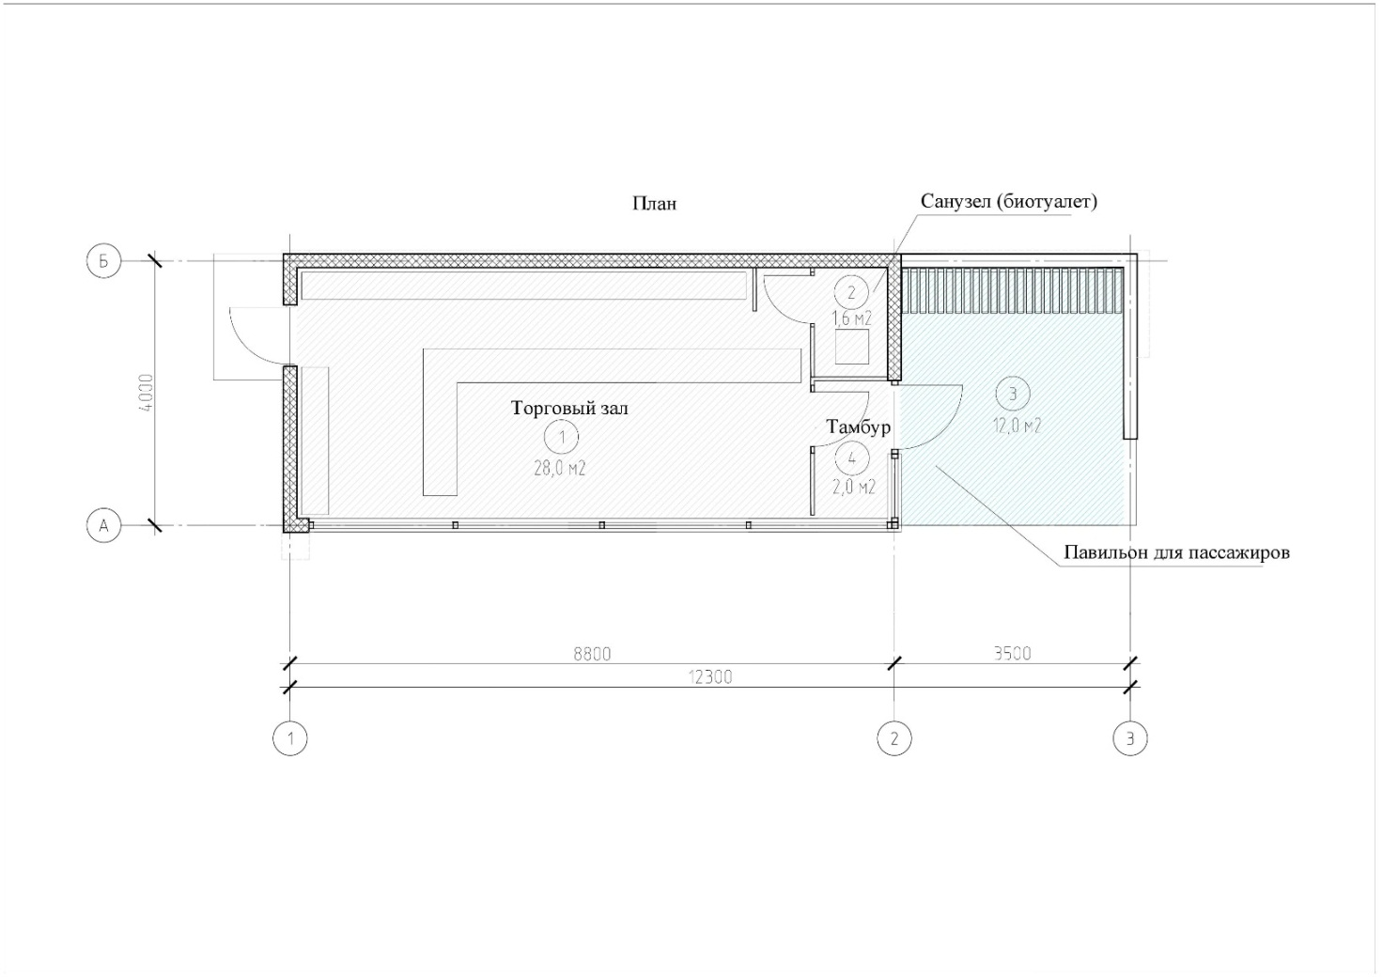
Главный фасад
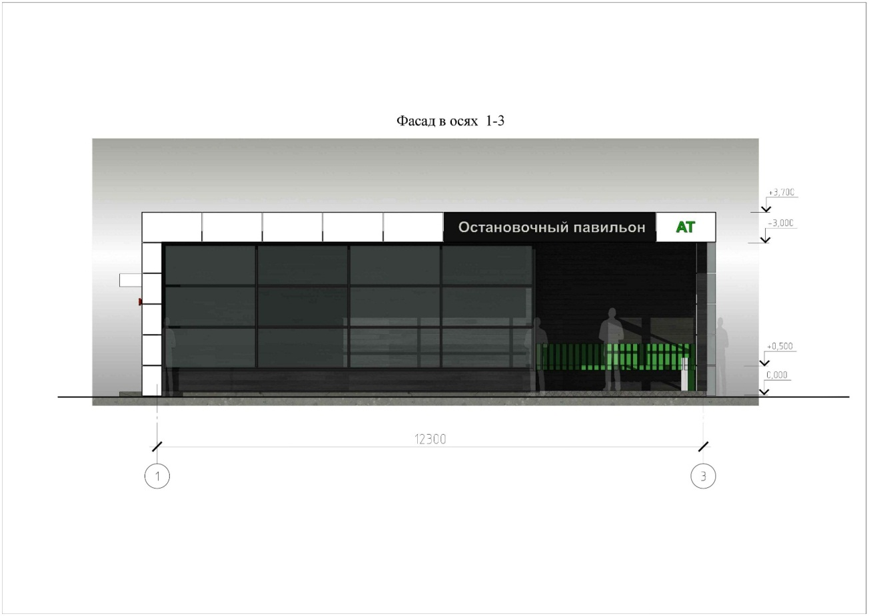
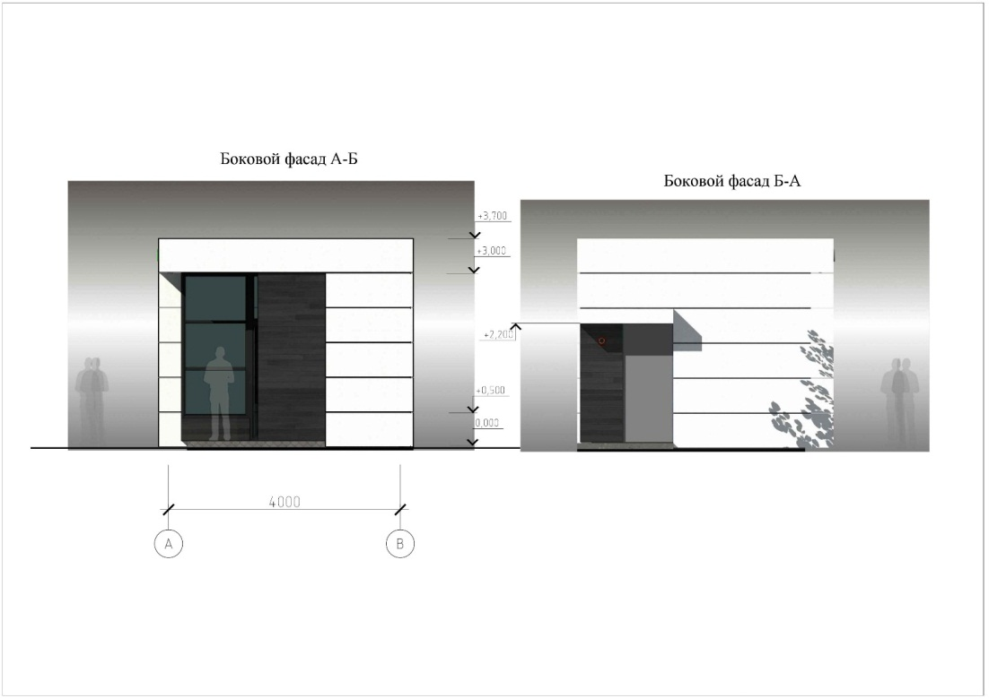

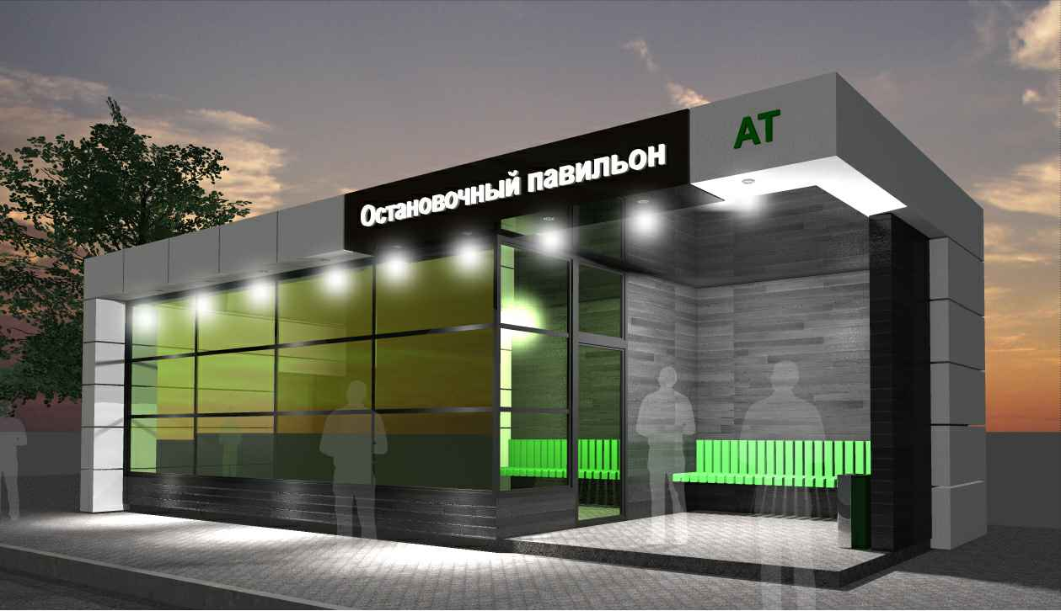

Вариант 2.

План
Главный фасад
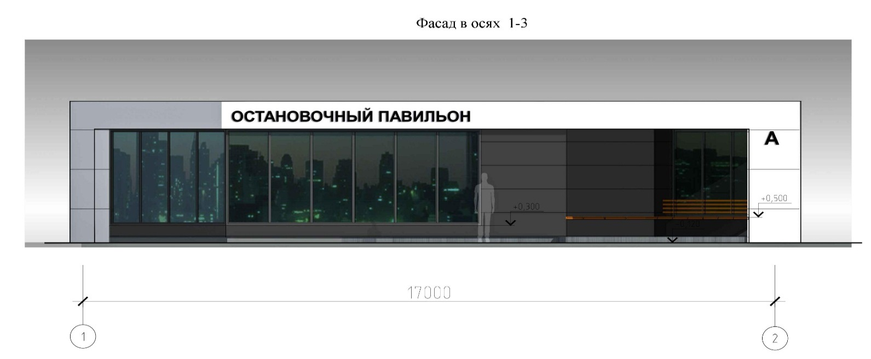
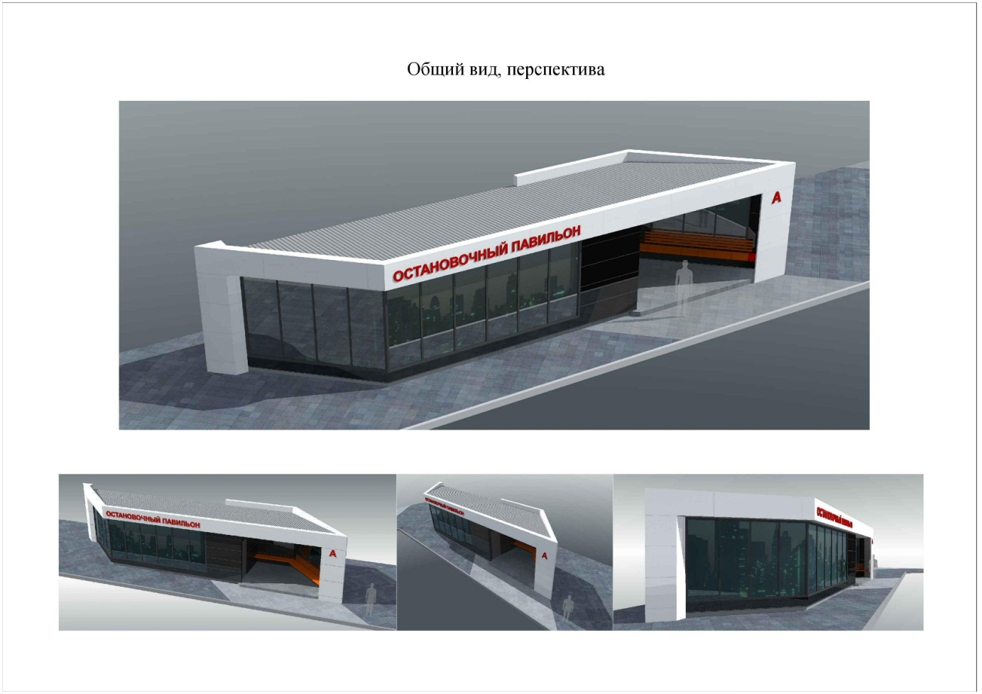
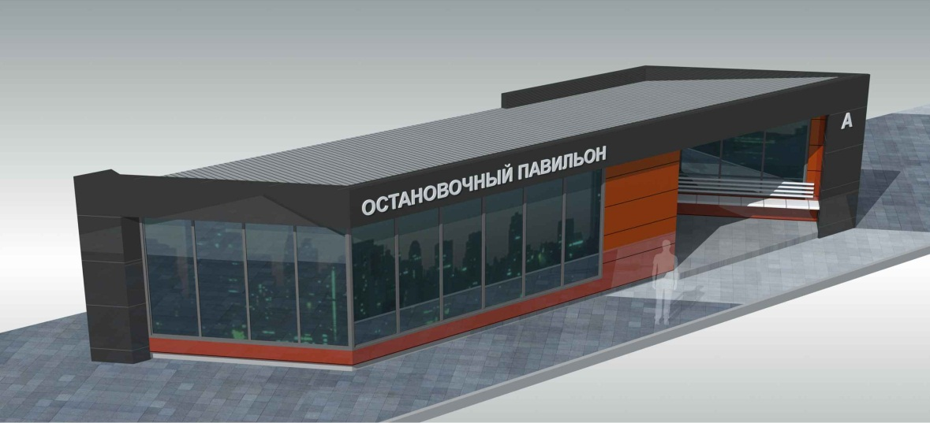
Вариант 3.

Визуализация:
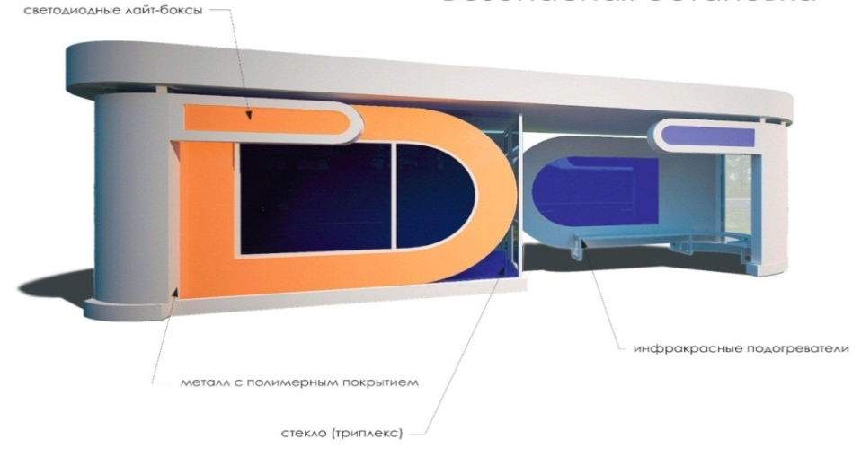

Вариант 4
Главный фасад:
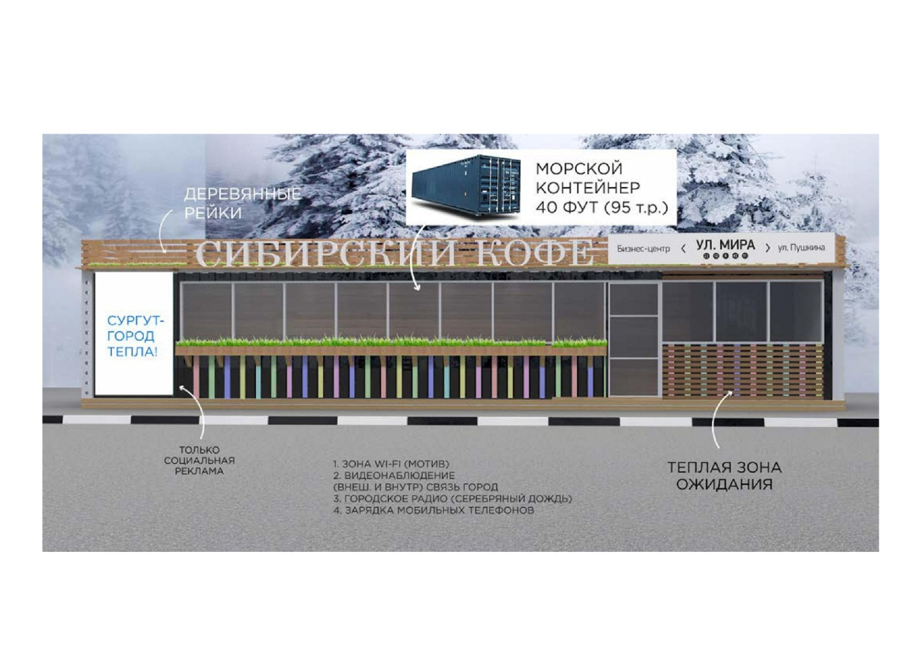

Приложение 4
к Положению о размещении нестационарных торговых объектов на территории города Сургута

Ведомость отделочных материалов нестационарных торговых объектов
Внешние конструктивные элементы | Материал отделки элементов | Цветовое решение (колер) | Примечание
Каркас | Каркасная конструктивная система, стальной профиль, профильная труба различного сечения
Цоколь | Сэндвич панели, панели "Alucobond" поэлементной сборки | RAL 2004, RAL 6029, RAL 5021, RAL 1014  RAL 5019, RAL 3020  RAL 7031
Стены | Трехслойные сэндвич панели, панели "Alucobond" поэлементной сборки, утеплитель минераловатные плиты -200 мм | RAL 2004, RAL 6029, RAL 5021, RAL 1014  RAL 5019, RAL 3020  RAL 7031 | Не допускается применение кирпича, строительных блоков, сайдинга
Верхняя панель для размещения рекламы | Сэндвич панели, панели "Alucobond" | RAL 2004, RAL 6029, RAL 5021, RAL 1014  RAL 5019, RAL 3020  RAL 7031
Окна, витражи | Профиль ПВХ, алюминиевый профиль, стеклопакет | RAL 7004; RAL 9003,  RAL 2004, RAL 6029, RAL 5021, RAL 1014  RAL 5019, RAL 3020  RAL 7031 | Стекло витринное ударостойкое безосколочное (простое или тонированное)
Дверь | Металл | RAL 7004; RAL 9003,  RAL 2004, RAL 6029, RAL 5021, RAL 1014  RAL 5019, RAL 3020  RAL 7031 | Глухая одностворчатая
Крыша | Профнастил оцинкованный, плоская с наружным водостоком | RAL 7004 | Не допускается применение шифера
Рекламно-информационное оформление | Сэндвич панели, панели "Alucobond" | В тон основного цвета отделки | Размещается на рекламном парапете

Примечание:
1) номера колеров приняты по каталогу RAL CLASSIC;
2) зона ожидания должна составлять не менее 1/3 павильона;
3) при отделке фасадов предусматривать использование современных сертифицированных материалов, отвечающих санитарно-гигиеническим требованиям, нормам противопожарной безопасности, имеющих качественную и прочную окраску, отделку
и не изменяющих своих эстетических и эксплуатационных качеств в течение всего срока эксплуатации.

Приложение 5
к Положению о размещении нестационарных торговых объектов на территории города Сургута

Порядок
заключения договоров на размещение нестационарных
торговых объектов без проведения аукциона

1. Заключение договора на размещение нестационарных торговых объектов без проведения аукциона возможно в случаях размещения на новый срок нестационарного торгового объекта, ранее размещенного в том же месте, предусмотренном Схемой, хозяйствующим субъектом, надлежащим образом исполнившим свои обязанности:
- для заключения договора на размещение с хозяйствующим субъектом, надлежащим образом исполняющим свои обязательства, хозяйствующий субъект подает заявление о заключении договора на размещение (далее - заявление) в письменном виде, в срок не позднее 2 месяцев до даты окончания срока действия договора;
- для заключения договора на размещение с хозяйствующим субъектом, надлежащим образом исполнявшим свои обязательства по договору аренды земельного участка под размещение нестационарного торгового объекта заключенному до 01.03.2015, срок действия которого истек, хозяйствующий субъект подает заявление о заключении договора на размещение в письменном виде в шестимесячный срок с момента опубликования настоящего постановления.
Под «надлежащим исполнением обязательств» понимается соответствие субъекта предпринимательской деятельности следующим требованиям:
- соблюдение условий договора аренды земельного участка под размещение нестационарного торгового объекта, договора аренды имущества под размещение нестационарного торгового объекта (договор аренды земельного участка под размещение нестационарного торгового объекта и договор аренды имущества под размещение нестационарного торгового объекта далее читать – договор аренды), в том числе отсутствие задолженности по арендной плате и пени;
- соблюдение условий договора на размещение, в том числе отсутствие задолженности по оплате и пени по договору на размещение;
- отсутствие задолженности за использование муниципального имущества
и городских земель;
- отсутствие задолженности по начисленным налогам, сборам и иным обязательным платежам пред бюджетом всех уровней и государственными внебюджетными фондами;
- отсутствие неоднократных (два и более раз) нарушений, зафиксированных Федеральной службой по надзору в сфере защиты прав потребителей и благополучия человека, контрольным управлением Администрации города или иными уполномоченными органами (далее - контролирующие органы) в течении 12 месяцев, предшествующих дате подачи хозяйствующим субъектом заявления о заключении договора без проведения аукциона.
2. Заявление подается по форме согласно Приложению 6 к Положению, с указанием сведений о заявителе, подавшем заявление (фирменное наименование (название), сведения об организационно-правовой форме, место нахождения, почтовый адрес (для юридического лица), фамилия, имя, отчество (при наличии), паспортные данные, сведения о месте жительства (для индивидуального предпринимателя), номер контактного телефона), реквизитов договора аренды земельного участка, аренды имущества или договора на размещение.
К заявлению прилагается документ, подтверждающий полномочия лица
на осуществление действий от имени заявителя - юридического лица (копия решения о назначении или об избрании либо приказа о назначении физического лица на должность, в соответствии с которым физическое лицо обладает правом действовать от имени заявителя без доверенности (далее - руководитель).
В случае если от имени заявителя действует иное лицо, заявление должно содержать доверенность на осуществление действий от имени заявителя, заверенную печатью (при наличии) заявителя и подписанную руководителем заявителя
(для юридических лиц) или уполномоченным этим руководителем лицом, либо нотариально заверенную копию доверенности. В случае если указанная доверенность подписана лицом, уполномоченным руководителем заявителя, заявление должно содержать документ, подтверждающий полномочия такого лица.
3. Поступившее заявление на заключение договора на размещение с хозяйствующим субъектом, надлежащим образом исполнявшим свои обязательства по договору аренды регистрируется уполномоченным органом. Уполномоченный орган в срок не позднее 3 дней со дня регистрации заявления направляет запрос в комитет по земельным отношениям, комитет по управлению имуществом, о необходимости предоставления в уполномоченный орган в течение 10 рабочих дней сведений о наличии задолженности по арендной плате на дату запроса. По договорам, указанным в абзаце 3 пункта 1 настоящего порядка - сведений о наличии задолженности по арендной плате на дату окончания срока действия договора.
4. Уполномоченный орган в рамках межведомственного информационного взаимодействия запрашивает:
1) справку налогового органа об исполнении налогоплательщиком обязанности по уплате налогов, сборов, страховых взносов, пеней и налоговых платежей.
2) самостоятельно получает из официального сайта ИФНС России:
- выписку из Единого государственного реестра юридических лиц
(для юридических лиц) или выписку из Единого государственного реестра индивидуальных предпринимателей (для индивидуальных предпринимателей).
Указанные документы могут быть предоставлены заявителем в добровольном порядке.
5. Уполномоченный орган рассматривает заявление и полученную
от структурных подразделений Администрации города информацию в течение 30 календарных дней с даты регистрации заявления.
6. По результатам рассмотрения заявления и информации уполномоченный орган принимает одно из следующих решений:
- о заключении договора на размещение;
- об отказе в заключении договора на размещение.
7. Основаниями для отказа в заключении договора на размещение являются непредставление документа, определенного пунктом 2 настоящего Порядка, ненадлежащее исполнение договора аренды, наличие задолженности по уплате налогов, сборов, страховых взносов, пеней и налоговых санкций.
8. Решение уполномоченного органа направляется хозяйствующему субъекту (заявителю) в письменном виде с уведомлением по адресу, указанному в заявлении, либо вручается лично в течение 3 рабочих дней с даты его принятия. В решении об отказе в заключении договора на размещение разъясняются причины отказа.
9. В случае принятия уполномоченным органом решения о заключении договора на размещение уполномоченный орган в течение 10 рабочих дней после принятия такого решения направляет проект договора на размещение хозяйствующему субъекту заказным письмом для подписания или вручает лично заявителю.
Хозяйствующий субъект обязан в течение 5 рабочих дней подписать договор на размещение и предоставить его в уполномоченный орган.
10. Уполномоченный орган подписывает договор на размещение в течение 3 рабочих дней со дня получения подписанного экземпляра договора на размещение от хозяйствующего субъекта.
11. Непредставление хозяйствующим субъектом (заявителем) подписанного договора на размещение в установленный срок считается отказом от его заключения.
12. Плата за договор на размещение нестационарного торгового объекта без проведения конкурса равна начальной (минимальной) цене договора на размещение, заключаемого по результатам аукциона и может быть изменена в соответствии с пунктом 17 настоящего Порядка.
13. В случае принятия решения об отказе в заключении договора на размещение место размещения нестационарного торгового объекта подлежит освобождению заявителем от фактически размещенного нестационарного торгового объекта с приведением земельного участка в первоначальное состояние в течение 30 календарных дней с даты получения им решения уполномоченного органа об отказе в заключении договора на размещение.
Освобожденное место исключается из схемы размещения нестационарных торговых объектов либо предоставляется другому хозяйствующему субъекту для размещения нестационарного торгового объекта по итогам аукциона.
14. В случае принятия решения о внесении изменений в схему размещения нестационарных торговых объектов по инициативе уполномоченного органа, повлекших невозможность дальнейшего размещения нестационарного торгового объекта в указанном месте, уполномоченный орган уведомляет в письменной форме хозяйствующий субъект в течение 5 рабочих дней после принятия постановления Администрации города о внесении изменений в схему размещения нестационарных торговых объектов о невозможности дальнейшего размещения нестационарного торгового объекта с разъяснением причин исключения места из схемы размещения нестационарных торговых объектов, предлагая иные варианты размещения (при наличии в схеме размещения иных мест размещения).
15. В случае если хозяйствующий субъект в течение 20 рабочих дней после получения уведомления уполномоченного органа дает письменное согласие на предоставление ему одного из мест, информация по которому была представлена в уведомлении, выбранное хозяйствующим субъектом место на аукцион не выставляется, а с ним в течение 10 рабочих дней заключается договор на размещение.
16. В случае отказа хозяйствующего субъекта от предложенного уполномоченным органом места размещения нестационарного торгового объекта или отсутствия в схеме размещения нестационарных торговых объектов иных мест для размещения объекта договор аренды, договор на размещение расторгается в одностороннем порядке. В течение 10 рабочих дней после расторжения договора аренды хозяйствующий субъект обязан за свой счет освободить место, исключенное из схемы размещения нестационарных торговых объектов.
17. Договор на размещение, заключенный без проведения аукциона, содержит порядок пересмотра цены договора на размещение в сторону увеличения, а также указание на то, что цена заключенного договора на размещение не может быть пересмотрена сторонами в сторону уменьшения.
При этом цена договора на размещение может быть изменена уполномоченным органом в одностороннем порядке в случае изменения расчета начальной (минимальной) цены договора на размещение.
Плата в новом размере уплачивается с первого числа месяца квартала, следующего за кварталом, в котором произошли такие изменения, и уплачивается хозяйствующим субъектом в сроки, указанные в договоре на размещение.
В указанном случае уполномоченный орган направляет в срок не позднее 10 рабочих дней после вступления в силу таких изменений хозяйствующему субъекту дополнительное соглашение к договору на размещение для подписания заказным письмом или вручает лично. Хозяйствующий субъект возвращает подписанное дополнительное соглашение в срок не позднее 10 календарных дней со дня его получения. Непредставление хозяйствующим субъектом подписанного дополнительного соглашения в указанный срок влечет за собой расторжение договора на размещение в одностороннем порядке.

Приложение 6
к Положению о размещении нестационарных торговых объектов на территории города Сургута

Типовая форма заявления
о заключении договора на размещение нестационарных
торговых объектов на территории города Сургута без проведения аукциона

Начальнику уполномоченного органа
______________________________
(фамилия, имя, отчество руководителя )
_______________________________
_______________________________
(фамилия, имя, отчество руководителя
хозяйствующего субъекта)
_______________________________
(ОГРН или ОГРНИП)

Заявление

Прошу Вас рассмотреть возможность заключения договора на размещение нестационарного торгового объекта без проведения аукциона
____________________________________________________________________
____________________________________________________________________,
(тип торгового объекта, площадь, специализация объекта)
____________________________________________________________________
____________________________________________________________________
____________________________________________________________________
(фирменное наименование (название), сведения об организационно-правовой форме,
место нахождения, почтовый адрес (для юридического лица), фамилия, имя, отчество (при наличии),
паспортные данные, сведения о месте жительства (для индивидуального предпринимателя),
номер контактного телефона)
____________________________________________________________________
(реквизиты действующего договора аренды земельного участка, договора аренды земельного участка действующего договора аренды имущества или договора на размещение нестационарного торгового объекта)
Заявляю об:
отсутствии задолженности по начисленным налогам, сборам и иным обязательным платежам перед бюджетами всех уровней;
отсутствии задолженности за использование земельного участка;
соблюдении условий договора аренды земельного участка, договора аренды имущества, предоставленных для размещения нестационарного торгового объекта, договора на размещение нестационарного торгового объекта, в том числе отсутствие просрочки внесения арендной платы более чем за два периода платежа подряд или платы за размещение нестационарного торгового объекта более чем за один период платежа.

_____________ ___________________ __________________________
(дата) (подпись) (инициалы, фамилия)

